# 2023学年第二学期高三物理教学质量调研试卷

考生注意：

1．试卷满分100分，考试时间60分钟．

2．本考试分设试卷和答题纸．试卷由五大题组成．

3．作答必须涂或写在答题纸上，在试卷上作答一律不得分．

4．本试卷中的选择题，除标注“多选”的试题外，只有一个正确选项．

5．标注“计算”的试题，解题过程中须给出必要的图示、文字说明、公式、演算等．

## 一、交通工具（20分）

我国的高铁、动车四通八达，小轿车也已进入千家万户，这些交通工具大大方便了人们的出行。

0

10

20

30

40

50

60

70

80

90

100

110

120

130

140

150

160

170

180

*θ*

1．某同学在水平向右行驶的高铁车厢内，放置了一个用量角器自制的加速度测量仪，在一段时间内，测量仪上系有小球的细线与竖直方向成 *θ* 角，如图所示。则高铁在此时间内向右做______运动，其加速度大小为（ ）

A．*g*sin*θ* B．*g*cos*θ* C．*g*tan*θ* D．*g*cot*θ*

2．汽车质检时，将汽车的主动轮压在两个粗细相同的有固定转动轴的滚筒上，使车轮转动时汽车仍在原地不动，如图所示．车内轮 A 的半径为 *R*A，车外轮 B 的半径为 *R*B，滚筒 C 的半径为 *R*C，车轮与滚筒间不打滑，当车轮以恒定速度运行时，A、B 轮边缘的线速度大小之比为______，B、C 轮边缘的向心加速度大小之比为______。

A

B

C

3．汽车在水平路面向前运动，后轮胎外测的边缘上有一个黑色小石子，如图所示。当汽车运动速度为 *v* 时，小石子刚好运动到达最高点且离开轮胎。已知汽车轮胎半径为 *R*，重力加速度为 *g*，则小石子在最高点离开轮胎时的速度为______；小石子经过*______*时间落到路面。

4．某汽车安全气囊的触发装置如图所示，金属球被强磁铁吸引固定。当汽车受到猛烈撞击，且加速度大于 400 m/s2 时，金属球会脱离强磁铁，并沿导轨运动而接通电路使安全气囊打开。若金属球的质量为 50 g，则强磁铁对金属球的最大引力为*______*N，当汽车紧急加速时，金属球对强磁铁的压力将*_____*（选填“变小”“变大”或“不变”）。

运动方向

导轨

金属球

强磁铁

激

发

装

置

5．在高铁的每节车厢都安装大量不同功能的传感器。如图所示为霍尔元件做成的磁传感器，该霍尔元件自由移动电荷为负电荷，若电流由 a 流向 b 时，M、N 两极电势差 *U*MN > 0，则图中的磁场方向向*_____*（选填“上”或“下”）。电势差 *U*MN 越大，测得的磁感应强度越*_____*（选填“大”或“小”）

*I*

M

N

b

a

*B*

## 二、航天科技（20分）

我国的航天科技飞速发展，在运载火箭、人造卫星、载人航天、天体探测以及失重条件下的各种实验等方面都取得了辉煌的成就。

1．总质量为 *M*（含燃料）的小型试验火箭，在极短的时间内将质量为 *m* 的气体以相对地面 *v*0 的速度竖直向下喷出后，火箭在重力作用下开始做匀变速直线运动。已知重力加速度大小为 *g*，则气体喷出后，火箭获得的速度为_____，火箭上升的最大高度为_____。

2．（多选）关于空间站的运行速度，正确的是（ ）

A．空间站离地越高，运行速度越小

B．空间站离地越高，运行速度越大

C．空间站的运行速度小于地球第一宇宙速度

D．空间站的运行速度介于地球第一宇宙速度和第二宇宙速度之间

3．天宫搭载的红外线热成像仪，是通过收集待成像物体辐射的红外线能量而成像的．红外线与可见光相比，红外线（ ）

A．频率更高

B．更容易发生衍射现象

C．真空中传播速度更快

D．在同一装置中双缝干涉条纹更窄

4．航天科技的应用离不开相对论．按照狭义相对论观点，空间站内的钟会因为高速运动而变_______；根据广义相对论观点，钟的快慢与引力场的强弱有关，在空间站的钟要比在地面走得______。

5．如图所示，在机械臂作用下，微型卫星与空间站一起绕地球做匀速圆周运动，且微型卫星、空间站、地球位于同一直线．则连接微型卫星与空间站的机械臂对微型卫星的作用力（ ）

地球

空间站

微型卫星

*R*

A．大小为零

B．大小不为零，方向指向空间站

C．大小不为零，方向背离空间站

## 三、天宫课堂（16分）

我国航天员在空间站进行过多次太空授课，精彩纷呈的授课内容大大激发了我们对科学知识和太空探索的兴趣和动力。

1．航天员将天宫课堂内容传输到地面，使用了（ ）

A．机械波 B．引力波 C．物质波 D．电磁波

2．航天员将空气注入水球中，形成一个正中央含有同心空气球的特殊水球．已知水的折射率为 *n* = 4/3，气球半径 *r* = 3 cm，水球半径 *R* = 8 cm。若将一束单色光以入射角 *i* 射入水球，折射后光线恰好与空气球相切，如图所示，则入射角 *i* =_____°，光线通过水球后，偏离原入射光线的角度是_____°。（已知sin22° = 3/8）

*R*

*r*

*i*

【解析】

30°

30°

22°

8°

8°

22°

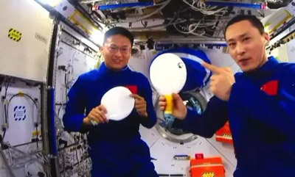3．（多选）航天员在空间站用小水球进行了一场类似于乒乓球的比赛，使用普通球拍击球时，水球被粘在球拍上，在球拍上包上毛巾后再击球，水球不仅没有被吸收，反而弹开了，下列说法正确的有（ ）

A．水滴呈球形是由于水的表面张力

B．水球被粘在球拍上是因为球拍表面对水是浸润的

C．毛巾表面布满了疏水的微线毛，对水是不浸润的

D．水球弹开的原因是“毛巾球拍”对水球的力大于水球对“毛巾球拍”的力

4．航天员在方格背景前做了以下实验：将质量为 *m* 的小球以速度 *v* 撞向质量为 6*m* 的静止大球，经过时间 Δ*t* 两球发生正碰碰撞（忽略两球碰撞时间），实验过程中，相机拍下了三个时刻球的位置，如图所示．则碰撞后大球的速度为________*v*，如果在 2Δ*t* 时刻还拍摄到了大球的位置，则通过该实验可以验证_______守恒定律。

*t* = 0

*t* = Δ*t*

*t* = 2Δ*t*

## 四、交变电流（18分）

交变电流在工农业生产和日常生活中有着广泛的应用。大型电站发电机组产生的交变电流通过输电线向城市和农村源源不断地输送着强大的电能。

1．交流电的有效值是根据电流的_______效应来规定的，体现了物理学中常用的_______的思想方法。

2．如图（甲）所示，矩形线圈在匀强磁场中绕垂直磁场的轴线逆时针匀速转动，线圈通过滑环电刷外接一只电阻为 100 Ω 的灯泡。

甲

*u*/V

乙

0.02

20

− 20

*O*

*t*/s

N

S

（1）线圈在如图（甲）所示的位置，俯视看线圈，线圈中的电流方向为________时针。

（2）灯泡上的电压随时间变化图像如图（乙）所示，则灯泡消耗的电功率为_______W。

（3）根据如图（乙）所示的图像，可知：

A．灯泡每秒内电流方向改变 50 次

B．*t* = 0.01 s 时穿过线圈的磁通量为零

C．*t* = 0.01 s 时穿过线圈的磁通量的变化率为零

3．远距离输电时通常采用高压输电．在输送功率一定的情况下，当输电电压由 110 kV 改为 440 kV 时，输电线路上损耗的功率变为原来的（ ）

A．4 B．8 C．16 D．1/4 E．1/8 F．1/16

4．家用燃气灶点火装置的电路如图（甲）所示，转换器将直流电压转换为如图（乙）所示的正弦交流电，并接到理想变压器的原线圈上。当两点火针间电压大于 5 000 V 时就会产生电火花进而点燃燃气。

点火针

T

V

*E*

S

甲

*u*/V

50

*O*

− 50

1

2

*t*/×10−2 s

转

换

器

乙

（1）要点燃燃气，变压器副线圈与原线圈的匝数之比 *k* 需满足条件：__________。

（2）当 *k* *=* 200 时，点火针每次放电的时间为_______s（结果保留两位有效数字）。

## 五、电子偏转（26分）

电子在电场和磁场中都能发生偏转，通过对这两种偏转情况的研究，有助于我们更好地了解电子在电场和磁场中的运动规律。

1．质量为 *m* 电量为 *e* 的电子，以水平速度 *v* 从左侧垂直进入宽度为 *d* 的局部匀强电场，如图所示，电场强度大小为 *E*、方向竖直向上。

*d*

*E*

*v*

（1）电子在电场中所做的运动是（ ）

A．匀加速直线运动

B．匀加速曲线运动

C．变加速曲线运动

（2）电子在电场中运动时间为________。

（3）电子在电场中向______偏移，离开电场时偏移的距离是______。

2．如果将上题中宽度为 *d* 的局部匀强电场换成匀强磁场，如图所示，磁感应强度大小为 *B*、方向水平向里．

*d*

*B*

*v*

（1）电子在磁场中所做的运动是（ ）

A．匀加速直线运动

B．匀加速曲线运动

C．变加速曲线运动

（2）要使电子能从右侧离开磁场，*B* 与 *m*、*e*、*v*、*d* 应满足关系：__________．

（3）（计算）电子从右侧离开磁场时，在竖直方向偏移了多少距离？

# 参考答案

## 一、交通工具（20分）

1．匀加速，C 2．*R*A∶*R*B，*R*C∶*R*B 3．2*v，*2

4．20，变大 5．下，大

## 二、航天科技（20分）

1．， 2．AC 3．B

4．慢，快 5．B

## 三、天宫课堂（16分）

1．D 2．30°，16° 3．ABC 4．0.25，动量

## 四、交流电（18分）

1．热，等效替代 2．（1）逆 （2）2 （3）C

3．F 4．*k* > 100，6.7×10−3

## 五、电子偏转（26分）

1．（1）B （2）*d/v* （3）下，

2．（1）C （2）*B* <

（3）电子进入磁场后做匀速圆周运动，如图所示．设圆弧半径为 *R*。

*d*

*B*

*v*

*O*

*R*

*y*

根据洛仑磁力提供向心力得：*evB* = *m*

解得 *R* = （1）

根据几何关系：*R*2 = (*R* − *y*)2 *+ d*2 （2）

由（1）（2）解得偏移量 *y* 为

*y* =

# 解析

1． 匀加速 C 2．   3．   4． 20 变大 5． 下 大

【解析】1．[1]对小球进行受力分析可知，小球受到的合外力为向右，而高铁此时向右运动，所以高铁向右做匀加速直线运动

[2]由对小球，由牛顿第二定律有



解得



而小球在高铁上和高铁一起向右做加速直线运动，所以高铁的加速度大小为。

2．[1]轮A和轮B同轴传动，即两轮的角速度相同，根据线速度与角速度的关系有



所以



[2]轮B和轮C之间为相互接触，所以两车的线速度大小相等，根据向心加速度的定义



所以有



3．[1]轮胎上的像石头同时参与了随汽车向前的匀速直线运动和随轮胎绕车轴的匀速圆周运动，由于轮胎与地面接触时不发生相对滑动，说明在最低点合速度为零，即圆周运动的线速度与汽车向前的速度等大方向，在最高点则其速度为2*v*，所以小石头脱离轮胎时速度大小为2*v*。

[2]小石子离开轮胎后做平抛运动，其竖直方向做自由落体运动，有



解得



4．[1]碰撞过程中，汽车受到猛烈撞击，速度减小，存在加速度，当强磁铁对小球的吸引力不足以提供其加速度时，小球与强磁铁发生相对运动，从而脱离强磁铁，由牛顿第二定律有



即强磁铁对金属球的最大引力为20N。

[2]汽车紧急加速时，加速度方向向右，小球与汽车保持相对静止，小球的加速度方向也向右，根据牛顿第二定律可知，强磁铁对小球向右的弹力大小等于吸引力，即强磁铁对小球的向右弹力变大，根据牛顿第三定律可知，小球对强磁铁的压力变大。

5．[1]电流由*a*流向*b*，*M*、*N*两极的电势差，即元件中的负电荷向N极聚集，由左手定则可知，磁场的方向向下。

[2]当电场力与洛伦兹力平衡时，有



电流的微观表达式为



设元件的宽为*d*，高为*h*，有



电压*U*有



整理有



由于*n*、*q*、*d*为固定参数，电流不变，所以电势差越大，测得的磁感应强度越大。

6．   7．AC 8．B 9． 慢 快 10．B

【解析】6．[1]在燃气喷出后的瞬间，根据动量守恒可得



解得在燃气喷出后的瞬间，火箭的速度大小为



[2]火箭上升的最大高度为



7．假定地球质量为*M*、引力常量为*G*，绕地球圆周运动空间站的质量为*m*、轨道半径为*r*，根据万有引力提供向心力可知



则有



由题意可知，空间站离地越高，运行速度越小；由于天宫空间站的轨道半径大于地球半径，而第一宇宙速度的轨道半径为地球半径，则空间站的运行速度小于第一宇宙速度，更小于第二宇宙速度。

故选AC。

8．A．红外线波长更大，则频率更低，A错误；

B．因红外线的波长更大，则更容易发生衍射现象，B正确；

C．电磁波在空气中传播速度都相同，C错误。

D．根据



可知，相同条件下，因红外线的波长更大，则双缝干涉图样中相邻明纹中心间距更宽，D错误。

故选B。

9．[1][2]航天科技的应用离不开相对论。按照狭义相对论观点，空间站内的钟会因为高速运动而变慢；根据广义相对论观点，钟的快慢与引力场的强弱有关，在空间站的钟要比在地面走得快。

10．设机械臂的长度为*d*，微型卫星与空间站一起做角速度为*ω*的匀速圆周运动。已知地球半径为*R*，地球表面重力加速度为*g*，微型卫星质量为*m*，空间站质量为，空间站轨道半径为*r*，由万有引力提供向心力，对空间站有



微型卫星



其中



联立解得



所以连接微型卫星与空间站的机械臂对微型卫星的作用力大小不为零，方向指向空间站。

故选B。

11．D 12． 30 16 13．ABC 14． 0.25 动量

【解析】11．航天员将天宫课堂内容传输到地面，使用了电磁波。

故选D。

12．[1]设折射角为，根据几何关系可知



解得



根据折射定律可知



解得

°

[2]光的折射如图

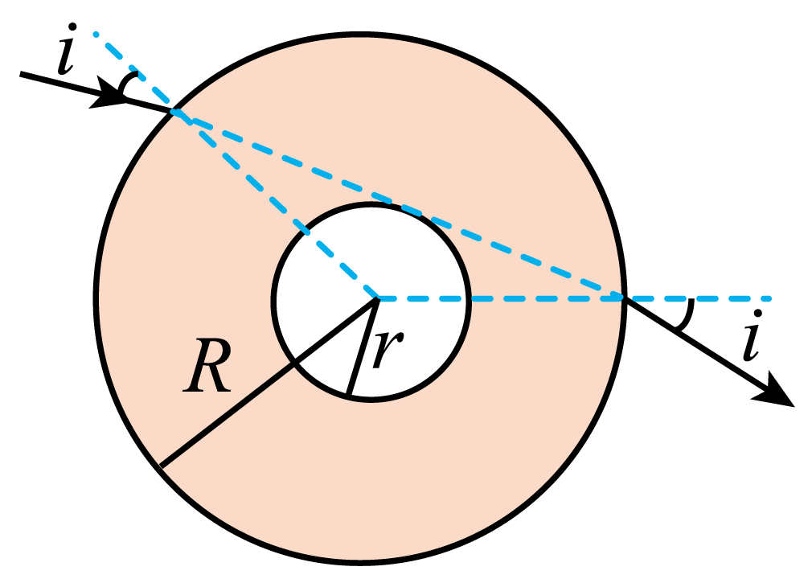

光线通过水球后，偏离原入射光线的角度为



13．A．水球形成球形是因为水具有表面张力，故A正确；

B．水球被粘在球拍上是因为拍子表面对于水是浸润的，故B正确；

C．毛巾的表面布满了疏水的微线毛，对于水是不浸润的，故C正确；

D．用毛巾加工成的球拍打水球的力与水球对球拍的力是一对相互作用力，大小相等，故D错误。

故选ABC。

14．[1]设小方格的长度为*s*，碰前小球的速度

*v*= 

碰后小球的速度为



根据动量守恒定律有



解得



[2] 如果在2Δ*t*时刻还拍摄到了大球的位置，则通过该实验可以验证动量守恒定律。

15． 热 等效替代 16． 逆 2 C 17．F 18． *k* >100 6.7×10-3

【解析】15．[1][2]交流电的有效值是根据电流的热效应来规定的，体现了物理学中常用的等效替代的思想方法。

16．（1）[1]由右手定则可知，俯视看线圈，其线圈中电流的方向为逆时针。

（2）[2]由题图可知，通过灯泡的电流为正弦式交流电，其电压的有效值为



灯泡消耗的功率为



（3）[3]A．由题图可知，该交流电的周期为0.02s，而每个周期内交变电流的方向改变两次，1s内其经过50个周期，所以电流方向改变看100次，故A项错误；

B．由题图可知，时，其灯泡的电压为零，即线圈两端的电压为零，此时线圈处于中性面的位置，穿过线圈的磁通量最大，故B项错误；

C．由上述分析可知，此时线圈位于中性面位置，线圈两端的电压为零，即穿过线圈的磁通量的变化率为零，故C项正确。

故选C。

17．输送功率



输电线上损耗的功率为



由题意可知，输电电压变为原来的4倍，则电流变为原来的，则输电线路上损耗的功率变为原来的。

故选F。

18．（1）[1]理想变压器，原、副线圈的电压关系为



由于原线圈最大电压为50V，副线圈最大电压要大于5000V，所以



（2）[2]若原副线圈匝数比，最大值为10000V，根据三角函数关系可知，其在角度间其均在放电，所以每次放电时间为



19． B  下  20． C  

【解析】19．（1）[1]电子在电场中受到电场力的作用，由于电场强度的方向竖直向上，所以其受到的电场力为竖直向下，而电子具有水平方向速度，即电子受到的合外力方向与电子的速度方向垂直所以电子做匀加速曲线运动。

故选B。

（2）[2]电子在水平方向做匀速直线运动，其有



解得



（3）[3]由之前的分析可知，电子受到竖直向下的电场力，根据力和运动的关系可知，所以电子在电场中向下偏移。

[4]电子在竖直方向上做匀变速直线运动，由



由牛顿运动定律有



由之前的分析可知，电子在电场中的运动时间为



整理有



20．（1）[1]电子在磁场中受到洛伦兹力，其做匀速圆周运动，而洛伦兹力的方向都在变化，所以其是变力，根据牛顿第二定律可知，加速度也是在变化，即电子在磁场中所做的运动时变加速曲线运动。

故选C。

（2）[2]电子能从右侧离开的临界是电子做的匀速圆周运动的轨迹与右侧边界相切，有几何关系有，其临界轨迹半径为



又有



其粒子从右侧离开磁场，所以



整理有



（3）[3]电子进入磁场后做匀速圆周运动，轨迹如图所示

**2023学年第二学期高三物理教学质量调研试卷原稿**

**考生注意：**

1．试卷满分100分，考试时间60分钟．

2．本考试分设试卷和答题纸．试卷由五大题组成．

3．作答必须涂或写在答题纸上，在试卷上作答一律不得分．

4．本试卷中的选择题，除标注“多选”的试题外，只有一个正确选项．

5．标注“计算”的试题，解题过程中须给出必要的图示、文字说明、公式、演算等．

**一、交通工具（20分）**

我国的高铁、动车四通八达，小轿车也已进入千家万户，这些交通工具大大方便了人们的出行．

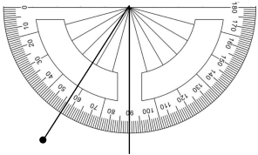1．某同学在水平向右行驶的高铁车厢内，放置了一个用量角器自制的加速度测量仪，在一段时间内，测量仪上系有小球的细线与竖直方向成*θ*角，如图所示．则高铁在此时间内向右做______运动，其加速度大小为（ ）

A．gsin*θ* B．gcos*θ* C．gtan*θ* D．gcot*θ*

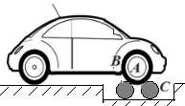2．汽车质检时，将汽车的主动轮压在两个粗细相同的有固定转动轴的滚筒上，使车轮转动时汽车仍在原地不动，如图所示．车内轮A的半径为*R*A，车外轮B的半径为*R*B，滚筒C的半径为*R*C，车轮与滚筒间不打滑，当车轮以恒定速度运行时，A、B轮边缘的线速度大小之比为______，B、C轮边缘的向心加速度大小之比为______．

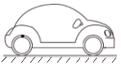3．汽车在水平路面向前运动，后轮胎外测的边缘上有一个黑色小石子，如图所示．当汽车运动速度为*v*时，小石子刚好运动到达最高点且离开轮胎．已知汽车轮胎半径为*R*，重力加速度为*g*，则小石子在最高点离开轮胎时的速度为*______*；小石子经过*______*时间落到路面．

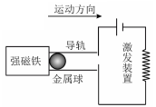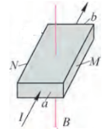4．某汽车安全气囊的触发装置如图所示，金属球被强磁铁吸引固定．当汽车受到猛烈撞击，且加速度大于400m/s2时，金属球会脱离强磁铁，并沿导轨运动而接通电路使安全气囊打开．若金属球的质量为50g，则强磁铁对金属球的最大引力为*______*N，当汽车紧急加速时，金属球对强磁铁的压力将*_____*（选填“变小”“变大”或“不变”）．

5．在高铁的每节车厢都安装大量不同功能的传感器．如图所示为霍尔元件做成的磁传感器，该霍尔元件自由移动电荷为负电荷，若电流由a流向b时，M、N两极电势差UMN>0，则图中的磁场方向向*_____*（选填“上”或“下”）．电势差UMN越大，测得的磁感应强度越*_____*（选填“大”或“小”）

**二、航天科技（20分）**

我国的航天科技飞速发展，在运载火箭、人造卫星、载人航天、天体探测以及失重条件下的各种实验等方面都取得了辉煌的成就．

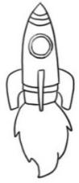1．总质量为*M*（含燃料）的小型试验火箭，在极短的时间内将质量为*m*的气体以相对地面*v*0的速度竖直向下喷出后，火箭在重力作用下开始做匀变速直线运动．已知重力加速度大小为*g*，则气体喷出后，火箭获得的速度为_____，火箭上升的最大高度为_____．

2．（多选）关于空间站的运行速度，正确的是（ ）

A．空间站离地越高，运行速度越小

B．空间站离地越高，运行速度越大

C．空间站的运行速度小于地球第一宇宙速度

D．空间站的运行速度介于地球第一宇宙速度和第二宇宙速度之间

3．天宫搭载的红外线热成像仪，是通过收集待成像物体辐射的红外线能量而成像的．红外线与可见光相比，红外线（ ）

A．频率更高

B．更容易发生衍射现象

C．真空中传播速度更快

D．在同一装置中双缝干涉条纹更窄

4．航天科技的应用离不开相对论．按照狭义相对论观点，空间站内的钟会因为高速运动而变_______；根据广义相对论观点，钟的快慢与引力场的强弱有关，在空间站的钟要比在地面走得______．

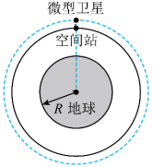5．如图所示，在机械臂作用下，微型卫星与空间站一起绕地球做匀速圆周运动，且微型卫星、空间站、地球位于同一直线．则连接微型卫星与空间站的机械臂对微型卫星的作用力（ ）

A．大小为零

B．大小不为零，方向指向空间站

C．大小不为零，方向背离空间站

**三、天宫课堂（16分）**

我国航天员在空间站进行过多次太空授课，精彩纷呈的授课内容大大激发了我们对科学知识和太空探索的兴趣和动力．

1．航天员将天宫课堂内容传输到地面，使用了（ ）

A．机械波 B．引力波 C．物质波 D．电磁波

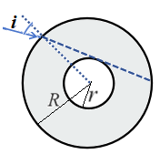2．航天员将空气注入水球中，形成一个正中央含有同心空气球的特殊水球．已知水的折射率为*n*=4/3，气球半径*r*=3cm，水球半径*R*=8cm．若将一束单色光以入射角*i*射入水球，折射后光线恰好与空气球相切，如图所示，则入射角*i*=_____°，光线通过水球后，偏离原入射光线的角度是_____°．（已知sin22°= 3/8）

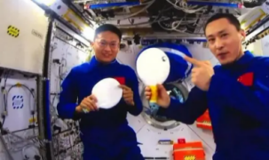3．（多选）航天员在空间站用小水球进行了一场类似于乒乓球的比赛，使用普通球拍击球时，水球被粘在球拍上，在球拍上包上毛巾后再击球，水球不仅没有被吸收，反而弹开了，下列说法正确的有（ ）

A．水滴呈球形是由于水的表面张力

B．水球被粘在球拍上是因为球拍表面对水是浸润的

C．毛巾表面布满了疏水的微线毛，对水是不浸润的

D．水球弹开的原因是“毛巾球拍”对水球的力大于水球对“毛巾球拍”的力

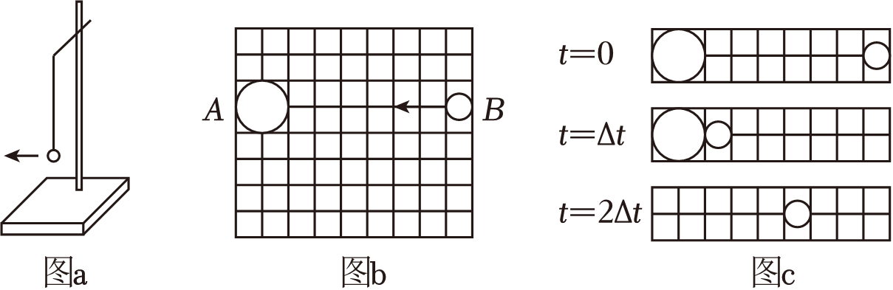4．航天员在方格背景前做了以下实验：将质量为*m*的小球以速度*v*撞向质量为6*m*的静止大球，经过时间*Δt*两球发生正碰碰撞（忽略两球碰撞时间），实验过程中，相机拍下了三个时刻球的位置，如图所示．则碰撞后大球的速度为________*v*，如果在2*Δt*时刻还拍摄到了大球的位置，则通过该实验可以验证_______守恒定律．

**四、交变电流（18分）**

交变电流在工农业生产和日常生活中有着广泛的应用．大型电站发电机组产生的交变电流通过输电线向城市和农村源源不断地输送着强大的电能．

1．交流电的有效值是根据电流的_______效应来规定的，体现了物理学中常用的_______的思想方法．

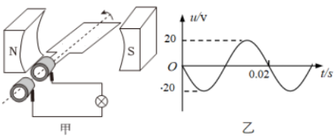2．如图（甲）所示，矩形线圈在匀强磁场中绕垂直磁场的轴线逆时针匀速转动，线圈通过滑环电刷外接一只电阻为100Ω的灯泡．

（1）线圈在如图（甲）所示的位置，俯视看线圈，线圈中的电流方向为________时针．

（2）灯泡上的电压随时间变化图像如图（乙）所示，则灯泡消耗的电功率为_______w．

（3）根据如图（乙）所示的图像，可知：

A．灯泡每秒内电流方向改变50次

B．*t*＝0.01s时穿过线圈的磁通量为零

C．*t*＝0.01s时穿过线圈的磁通量的变化率为零

3．远距离输电时通常采用高压输电．在输送功率一定的情况下，当输电电压由110kV改为440kV时，输电线路上损耗的功率变为原来的（ ）

A．4 B．8 C．16 D．1/4 E．1/8 F．1/16

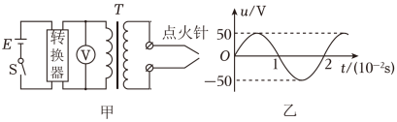4．家用燃气灶点火装置的电路如图（甲）所示，转换器将直流电压转换为如图（乙）所示的正弦交流电，并接到理想变压器的原线圈上．当两点火针间电压大于5000V时就会产生电火花进而点燃燃气．

（1）要点燃燃气，变压器副线圈与原线圈的匝数之比*k*需满足条件：__________．

（2）当*k=*200时，点火针每次放电的时间为_______s（结果保留两位有效数字）．

**五、电子偏转（26分）**

电子在电场和磁场中都能发生偏转，通过对这两种偏转情况的研究，有助于我们更好地了解电子在电场和磁场中的运动规律．

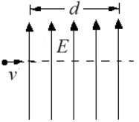1．质量为*m*电量为*e*的电子，以水平速度*v*从左侧垂直进入宽度为*d*的局部匀强电场，如图所示，电场强度大小为*E*、方向竖直向上．

（1）电子在电场中所做的运动是（ ）

A．匀加速直线运动

B．匀加速曲线运动

C．变加速曲线运动

（2）电子在电场中运动时间为________．

（3）电子在电场中向______偏移，离开电场时偏移的距离是______．

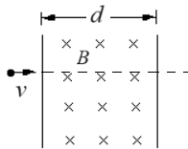2．如果将上题中宽度为*d*的局部匀强电场换成匀强磁场，如图所示，磁感应强度大小为*B*、方向水平向里．

（1）电子在磁场中所做的运动是（ ）

A．匀加速直线运动

B．匀加速曲线运动

C．变加速曲线运动

（2）要使电子能从右侧离开磁场，*B*与*m*、*e*、*v*、*d*应满足关系：__________．

（3）（计算）电子从右侧离开磁场时，在竖直方向偏移了多少距离？